Дистанционное
задание для учащихся

ФИО педагога: Фролова Тамара Владимировна
Программа: Волшебный клубок

Объединение: Волшебный клубок

Дата занятия: группа № 1 10.04.2020 г.

Тема занятия: Квадрат, связанный от середины.
Задание: Свяжите образец квадрата столбиками.
Материалы: крючки, пряжа для вязания, ножницы.
Порядок выполнения:
Как связать квадрат крючком с середины мотива
У любого квадрата четыре угла, то логично предположить, что количество столбиков начального ряда должно делиться на четыре, т.к. у квадрата четыре равные стороны.
Схема вязания квадрата
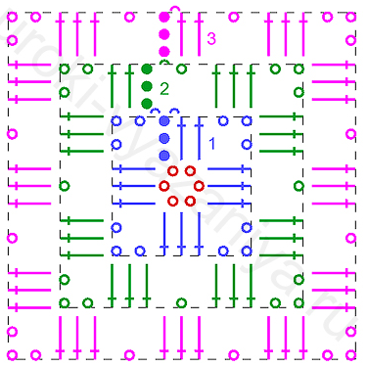
Выполняется этот мотив по кругу. Вяжем цепочку из 6 воздушных петель и замыкаем ее в кольцо с помощью соединительного столбика.
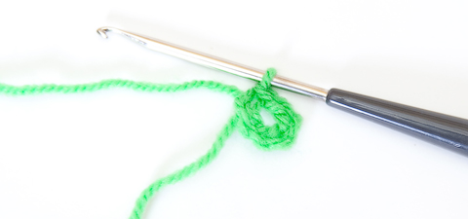
1 ряд: вяжем 6 в.п. (3 в.п.п.+3 в.п. по схеме),
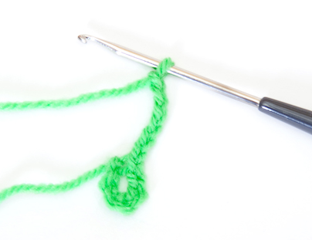
далее вяжем 3 ст. с/н в кольцо,
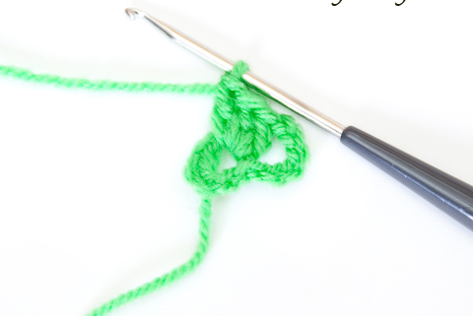
затем 3 в.п.,
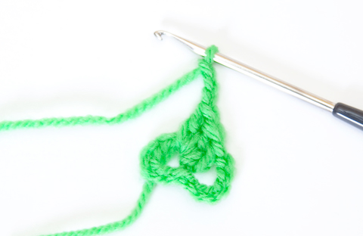
3 ст. с/н, 3 в.п., 3 ст. с/н, 3 в.п.,
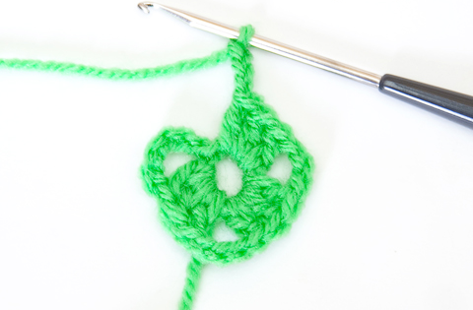
далее вяжем еще 2 ст. с/н
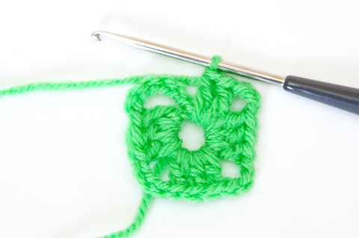
и соединяем ряд с помощью соединительным столбиком, вводя крючок в 3 воздушную петлю подъема этого ряда.
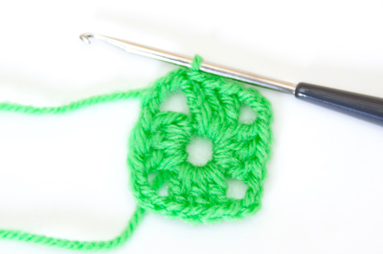
Для того, чтобы начать вязать следующий ряд из арки, для перехода в нее вяжем еще 1 соединительный столбик.
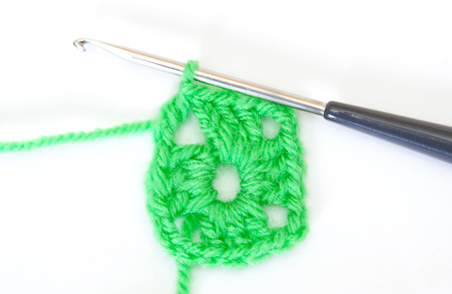
2 ряд: вяжем 3 воздушные петли подъема,
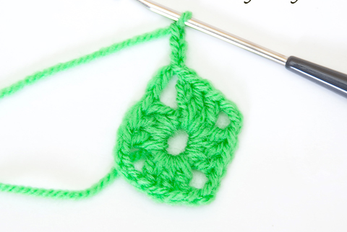
2 ст. с/н в арку из воздушных петель предыдущего ряда,
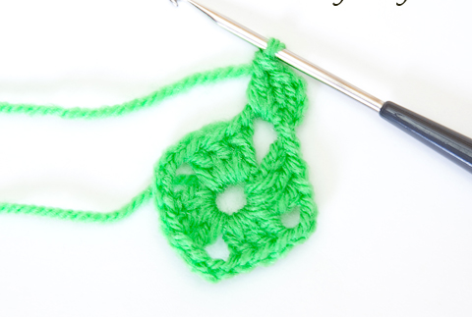
далее 3 в.п. и 3 ст. с/н в ту же арку,
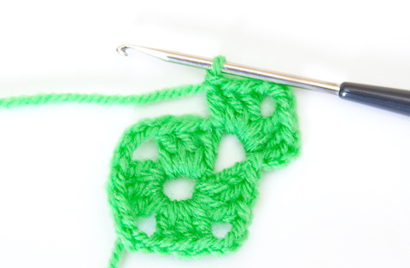
затем *вяжем 1 в.п.,
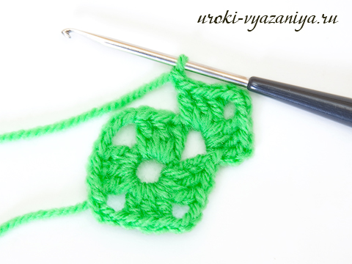
и в след. арку из в.п. пред. ряда вяжем 3 ст. с/н, 3 в.п., 3 ст. с/н*
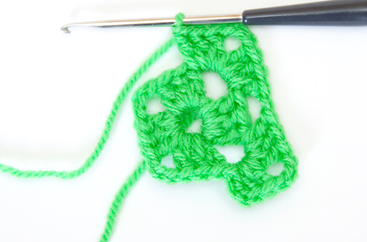
Повторяем от * еще 2 раза.
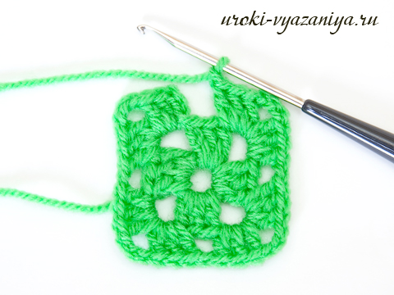
Затем мы вяжем 1 в.п. и замыкаем ряд соединительным столбиком вводя крючок в верхнюю петлю подъема этого ряда
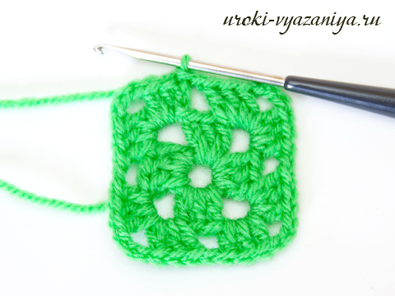

1.Выполнить вязание квадрата полустолбиками с/н.

Результат сдать педагогу: 13.04.2020 г.

